AULA Nº 02
- Endereço IP
- Faixa de IP (IP Range)
- Diferenças de aplicação para Rede Local e Internet
- Classes de IP
- IP estático e Dinâmico
- IP NAT
- Como descobrir seu Endereço IP
- Como descobrir o IP de um determinado Servidor
- Como saber quais IPs estão conectados em seu computador
- Exercício Prático (Capturando IPs online em um determinada Faixa)
- Localizando o Ponto geográfico de um determinado IP
- Escondendo seu IP
- Visualizando em que pontos do Mundo seu PC está conectado.
- Como saber o endereço IP de seu PC é válido na Internet.
- Localhost
- Obtendo um novo IP (apenas para IPs Dinâmicos)

Endereço IP
O uso de computadores em rede e, claro, a internet, requer que cada máquina tenha um identificador que a diferencie das demais. Para isso, é necessário, entre outras coisas, que cada computador tenha um endereço, alguma forma de ser encontrado.
O uso do protocolo TCP/IP não é completo se um endereço IP não for utilizado. Se, por exemplo, dados são enviados de um computador para outro, o primeiro precisa saber o endereço IP do destinatário e este precisa saber o IP do emissor, caso a comunicação exija uma resposta. Sem o endereço IP, os computadores não conseguem ser localizados em uma rede, e isso se aplica à própria internet, já que ela funciona como uma "grande rede".
O IP (na versão IPV4) é composto por 32 bits dividido em quatro grupos de 8 bits.
Antes de continuar com o “IP” vamos entender o que é BIT.
Bit = É a menor unidade de informação que pode ser armazenada ou transmitida. Exemplo: 0101 (4 bits)
Byte = conjunto de 8 bits.
Com apenas um BIT (podemos gerar duas informação) 0 ou 1 (2 X 1)
Com dois BITs (podemos gerar 4 informações) 00 , 01 , 10 , 11 (2 X 2)
Com três BITs (podemos gerar 8 informações) (2 X 2 X 2)
Com quatro BITs (podemos gerar 16 informações) (2 X 2 X 2 X 2)
.
.
.
Com oito BITs (podemos gerar 256 informações) (2 X 2 X 2 X 2 X 2 X 2 X 2 X 2)
Voltando ao IP, o endereço IP é formado por quatro grupos de 8 BITs, portanto em cada grupo podemos ter 256 números diferente, como temos o número 0 cada grupo irá de 0 à 255.
Como são 4 grupos temos (256 X 256 X 256 X 256 = 4.294.967.296) possíveis endereços.
Podemos concluir que toda a faixa de IP vai de 0.0.0.0 à 255.255.255.255

FAIXA DE IP (IP Range)
Faixa de IP é um determinado grupo de IPs que estão entre Dois IPs Definidos.
Por exemplo:
A faixa de IP entre 127.0.0.1 e 127.0.0.7:
127.0.0.1
127.0.0.2
127.0.0.3
127.0.0.4
127.0.0.5
127.0.0.6
127.0.0.7
Outro exemplo (Lembrando que 255 é o ultimo numero do digito)
A faixa de IP entre 127.0.0.253 a 127.0.1.3:
127.0.0.253
127.0.0.254
127.0.0.255
127.0.1.0
127.0.1.1
127.0.1.2
127.0.1.3
Temos 4.294.967.296 possibilidades de IPs diferente, tudo isto precisa ser organizado e regulamentado, para isto temos o seguinte:

DIFERENÇAS DE APLICAÇÃO DE IP PARA REDE LOCAL E PARA INTERNET
Andre, o endereço IP pode ser usado para identificar um computador dentro de uma rede local (privada) ou para identificar um computador na internet
Em uma rede local na sua casa seu computador pode ter o IP: 192.168.0.4 (por exemplo) e em outra rede local na casa do seu amigo o PC dele também poderá utilizar este mesmo endereço.

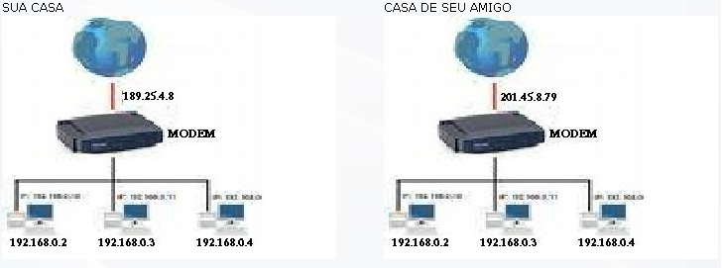

Já o IP utilizado para localizar um computador na internet (189.25.4.8 e 201.45.8.79) não pode existir dois IPs iguais.

CLASSES DE IP PARA REDE LOCAL:
Como os endereços IP usados em redes locais são semelhantes aos IPs da internet, usa-se um padrão conhecido como IANA (Internet Assigned Numbers Authority) para a distribuição de endereços nestas redes. Assim, determinadas faixas de IP são usadas para redes locais, enquanto que outras são usadas na internet. Como uma rede local em um prédio não se comunica a uma rede local em outro lugar (a não ser que ambas sejam interconectadas) não há problemas de um mesmo endereço IP ser utilizado nas duas redes. Já na internet, isso não pode acontecer. Nela, cada computador precisa de um IP exclusivo.
O padrão IANA divide a utilização de IPs para redes em, basicamente, 3 classes principais e duas que podem ser consideradas secundárias. Esta divisão foi feita de forma a evitar ao máximo o desperdício de endereços IPs que podem ser utilizados em uma rede:
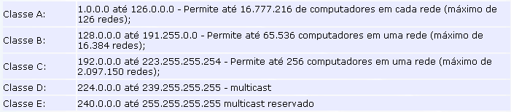

IP ESTÁTICO E IP DINÂMICO:
Estático: é o IP Fixo que não muda (exceto seja feita a mudança manualmente).
Dinâmico: o IP muda a cada conexão (por motivos de segurança)

IP NAT
É possível conectar vários computadores a Internet utilizando apenas 1 endereço IP de internet. Basta você conectar um computador à intenet e usá-lo como servidor de internet. Os outros computadores você conecta à este “Servidor”.
Neste caso estamos criando um Rede Privada onde teremos que atribuir endereços IPs para estes computadores, no entanto estes IPs não pertencem à internet mas apenas à sua rede local.
Desvantagens: Os computadores conectados ao servidor não possuem um endereço na internet, portanto não podem ser usados como servidores (exceto com redirecionamento de portas, como veremos no decorrer do curso).
Vantagens: Com apenas um IP disponível na Internet você conecta vários computadores à internet.
Cada computador não possui um endereço na internet, isto o torna mais seguro.

COMO DESCOBRIR SEU ENDEREÇO IP:
Para descobrir o seu IP basta utilizar o ipconfig (presente no Windows).
Abra o prompt de comando e digite: ipconfig
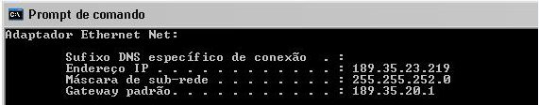

Outra opção é observar a tela inicial do Insecuritynet 3.X
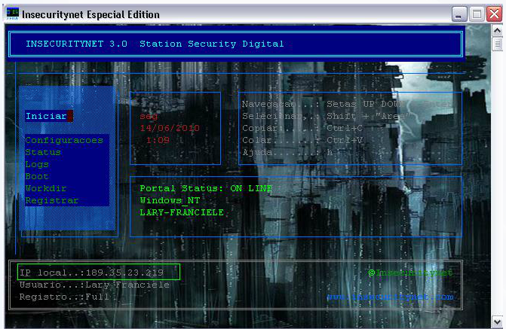
Você também pode utilizar o DISPLAY IP.
O Display IP nao é um aplicativo oficial de nossa empresa, apenas é um executável desenvolvido pelo programador do Insecuritynet a algum tempo atrás. Na verdade é mais interessante a idéia da programaçao do que a função em si.
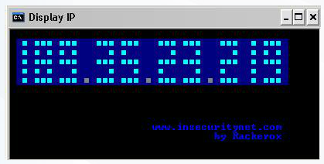
COMO DESCOBRIR O IP DE UM DETERMINADO SERVIDOR.
Para descobrir o IP de um servidor basta utilizar o ping (presente no Windows).
Por exemplo, para descobrir o IP do servidor www.google.com
Abra o prompt de comando e digite: ping www.google.com
Observe que o ping retorna com o IP: 66.249.90.104
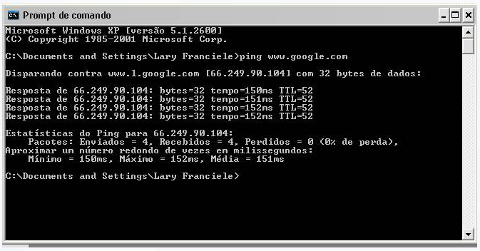
Andre, o Insecuritynet 3.X possui uma ferramenta que retorna o IP qualquer servidor na internet.
Inicio -> Scan e Monitoramento -> Captura de IP -> Capturar IP de um determinado endereço DNS
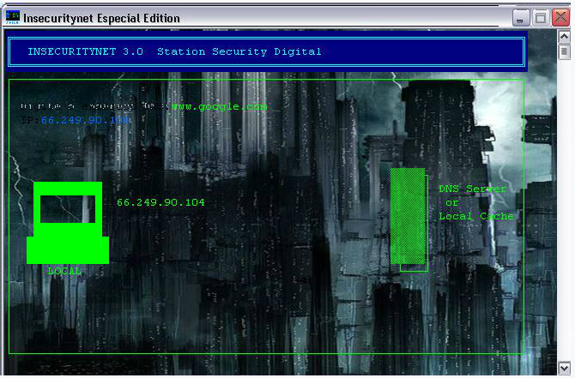
COMO SABER QUAIS IPS ESTÃO CONECTADOS AO SEU COMPUTADOR.
Utilize o comando netstat –n no prompt de comando:
Observe em: Endereço externo
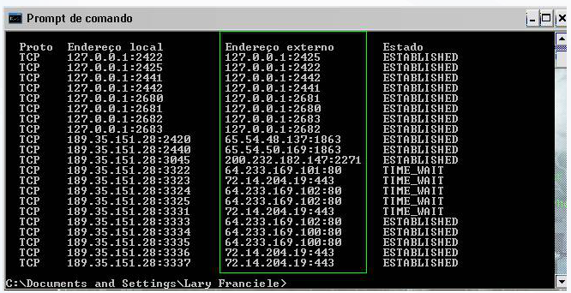
Você também pode usar o netstat do Insecuritynet 3.X
Inicio -> Gerenciamento Local -> Gerenciar Conexões -> Visualizar conexões -> Only TCP
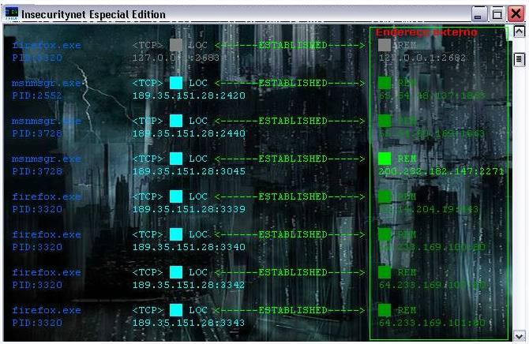
Os endereços em cinza são conexões locais
Os endereços em Verde escuro são de serviços comuns (Web sites e Servidor do MSN)
Os endereços em Verde claro são para outros serviços.
No lado esquerdo em azul você pode visualizar todos os processos ligados ao determinado IP externo.

EXERCÍCIO PRÁTICO:
Vamos localizar IPs Online em uma determinada faixa de IP utilizando o ping.
Faixa determinada: 143.106.10.140 à 143.106.10.200
São 60 IPs para pingar um por um, imagina fazer isto manualmente.
O Insecuritynet pode fazer isto para você:
Entre em: Iniciar -> Scan e monitoramento -> ping faixa de IP
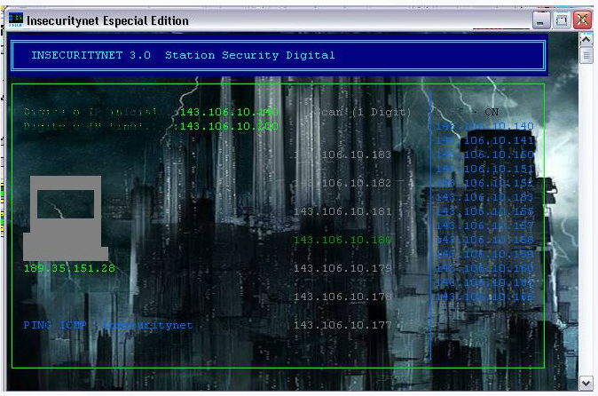
No lado direito em azul temos a lista de IPs encontrados.
Para que isto é útil?
R: Você poderá encontrar todos os computadores ativos em uma rede, neste exemplo fizemos um scan na rede: 143.106.10 (Unicamp).
Você tem todos os endereços IPs dos computadores ligados e online na rede.

LOCALIZAR O PONTO GEOGRÁFICO DE UM ENDEREÇO IP:
Atualmente existem vários serviços na WEB que localizam a cidade de um determinado endereço IP, mas os resultados não são 100 confiáveis.
Localizar IP no Brasil:
www.hostip.info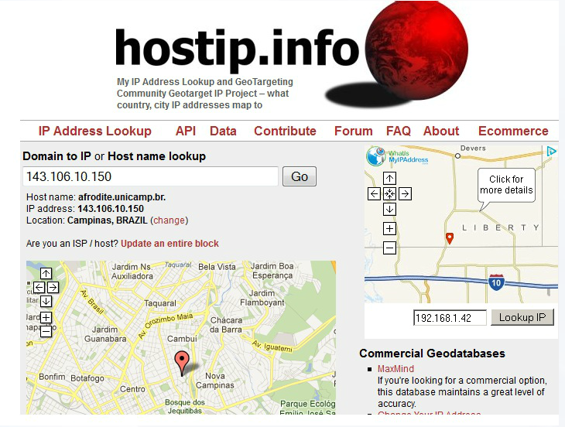
Localizar IP no mundo:
www.ipgeo.com
free tools -> Ip to Cowntry
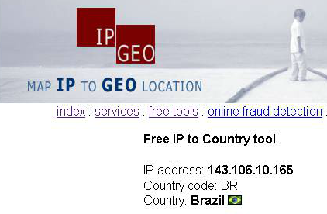
Como estes sites funcionam se a maioria dos IPs não são fixos são dinâmicos (mudam a cada conexão)?
R: O site possui um banco de dados com os IPS fixos do país ou do mundo e seu respectivo CEP.
Os IPs dinâmicos próximos aos IPs fixos estarão também próximos na faixa de IP distribuída.
Para localizar o País de origem é mais fácil porque cada país compra uma concessão de faixa de IPs.
Clique aqui e veja todas as faixas de IPs concedidas ao Brasil.
Como localizar o usuário de um determinado IP?
R: Neste caso estes dados por motivos de segurança não são públicos, só podem ser obtidos com autorização judicial.
Por exemplo: Você quer saber quem estava utilizando o IP: 189.35.151.28 no Dia 06/10/2010 as 15:00
Este Ip pertence à uma faixa de IP distribuída à um provedor, é possível localizar o provedor, mas somente o provedor deste IP tem os dados de hora data e assinante da banda de internet (fica tudo registrado em Logs). O provedor apenas irá liberar estes dados sob ordem judicial.

Escondendo seu IP.
Você pode esconder seu IP utilizando proxys, a idéia é muito simples, você conecta em outro computador e o outro computador navega para você. Assim o IP que ficará nos logs é o IP do computador a qual você esta conectado.
Existem muitos servidores Proxys que oferecens este serviços:
Exemplo:
http://www.zend2.com/
Exemplo, quando você entra no www.hostip.info seu IP automaticamente é localizado.
Experimente entrar no ipgeo.com utilizando o http://www.zend2.com/
Ele irá detectar o endereço da Proxy e não o seu:
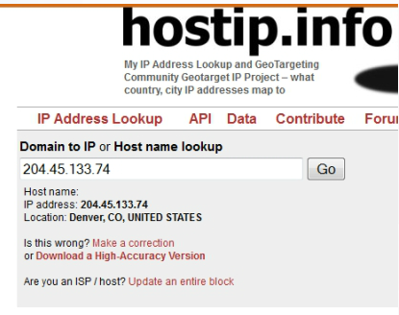

Identificando em que pontos do mundo seu computador esta conectado:
Nossa empresa desenvolveu um aplicativo capaz de realizar esta operação.
Quando você visita um site japonês, seu computador se conecta ao computador onde o site está hospedado no Japão.
Quando você conversa com uma pessoa no Messenger que esta na Grecia, seu computador se conectará ao computador da Grécia.
Utilizando o Geonetstat você captura os IPs de todas suas atuais conexões e também em que ponto do mundo se encontra estes IPs.
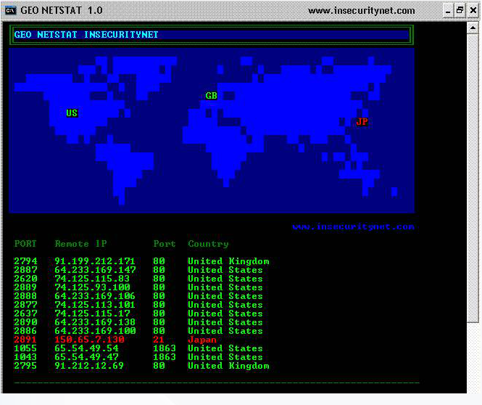

O GeoNetstat é uma ferramenta capaz de obter todas as conexões em seu computador e determinar de que país é o IP remoto de cada conexão, independente de ser cliente ou servidor.
A ferramenta ainda possui um Mapa Mundi para você poder visualizar em quais pontos do planeta seu computador está conectado.
1-) A utilização é muito simples, basta abrir o Geonetstat que automaticamente as conexões e o mapa será exibido.
Nesta imagem temos várias conexões de sites nos Estados Unidos, e no Reino Unido (Inglaterra) e uma conexão de FTP (porta 21) no Japão.
2-) Se você quiser repetir o Geonetstat basta teclar Enter.
Sobre os dados das conexões:
Port - Remote IP - Port - Country
Porta Local (Porta usada um seu computador para a conexão)
IP Remoto (Endereço IP do computador remoto)
Porta remota (Porta usada pelo computador remoto)
País (País onde se encontra o computador remoto)
Codigo de cores:
[GREEN] Conexões comuns de websites e servidor de chat (portas 80, 443, 1863)
[RED] Outras conexões
Especificações do GeoNetstat Insecuritynet:
Janela de visualização: Mapa Mundi, Tamanho pré definido.
Saída: Pontos do planeta de cada conexão
Dados de conexões: Porta Local.
IP remoto
Porta remota
País do IP remoto
Conexões de Websites em cor diferenciada.

VIDEO DEMONSTRATIVO

COMO SABER SE O ENDEREÇO IP DE SEU COMPUTADOR É VÁLIDO NA INTERNET OU É UM IP NAT.
Compare o endereço mostrado no ipconfig com o endereço mostrado no site http://meuip.datahouse.com.br/
Observe que neste caso, os dois endereços são iguais, portanto o IP de meu computador está válido na internet:
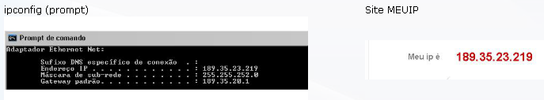
Geralmente IPs que começam com 192 , 168 e 10 são IPs NAT e não são válidos na internet.
Geralmente IPs Validos da Internet (Brasil) começam com 189 , 200 , 201 , 187
(isto não é uma regra, pois existem faixas de IPs definidas e liberdade para configuração de endereço de IP em redes locais)

LOCALHOST
O IP Localhost por padrão é: 127.0.0.1
O IP Localhost não é válido na internet e também não é válido em sua rede local. Então para que ele serve?
O localhost é usado para a comunicação com a própria máquina.
Ser capaz de se comunicar com a máquina atual como se estivesse se comunicando com uma máquina remota é útil para a finalidade de testes, assim como para usar recursos localizados na máquina atual, mas que se esperariam serem remotos. Por exemplo:
Se você tiver um Servidor HTTP instalado em seu computador, você pode testá-lo utilizando o endereço:
http://127.0.0.1

Obtendo um novo endereço IP (apenas para IPs Dinâmicos)
Importante:
Esta ferramenta irá funcionar apenas se seu computador estiver ligado diretamente ao modem, sem nenhum roteador.
Caso você possua IP dinâmico, à cada conexão você recebe um novo endereço.
Para obter um novo endereço bastaria voce simplesmente desconectar da Internet e conectar novamente. Mas você não precisa reiniciar seu PC ou Modem para isto.
Você pode utilizar os comandos no Promtp:
ipconfig /release
ipconfig /renew
Ou simplesmente Utilizar a ferramenta especifíca para isto no Insecuritynet 3.X
Inicio -> Gerenciamento Local -> Obter novo IP
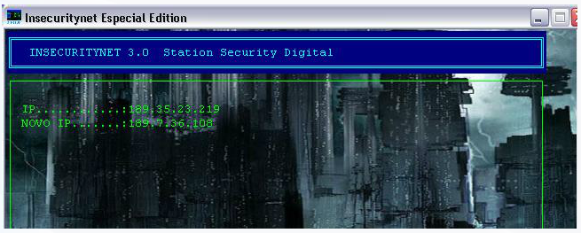
Nas próximas aulas vamos abordar sobre DNS, e soluções para Servidores IPs Dinâmicos.
Lembre que qualquer dúvida, basta nos enviar, responderemos com o maior prazer.

EXERCICIOS
Responda as questões abaixo para a conclusão da aula:

1-) O endereço 127.0.0.1 é destinado à...?
a) |  | Computador local (localhost).
b) |  | Servidores de jogos.
c) |  | Modens.
d) |  | Uso Militar.
e) |  | Servidores de Rádios.
2-) O que é um IP dinâmico?
a) |  | IP de uso militar.
b) |  | Ip de localhost.
c) |  | IP que muda à cada conexão.
d) |  | IP que nunca irá mudar.
e) |  | Nenhuma das alternativas.
3-) Qual comando posso utilizar para descobir meu IP?
a) |  | color
b) |  | help
c) |  | del
d) |  | ipconfig
e) |  | rem

AULA COMPLEMENTAR
Saiba mais sobre o endereço IP
Como o IP pode ser registrado?
Praticamente todos os sites que você visita registram seu endereço IP e guardam-no em um banco de dados por períodos que variam de 30 dias a dois anos. Às vezes, o período é indeterminado, como, por exemplo, nas postagens de fóruns on-line e comentários.
Em muitos casos, o endereço IP fica registrado no cabeçalho das mensagens de e-mail, apesar de o email ser um meio de comunicação intermediado.
O que seu endereço IP pode revelar sobre você?
A princípio a única informação que o endereço IP revela é o provedor de acesso à internet.
Mas apartir desta informação, o provedor de internet tem condição de através do IP e Horário qual usuário estava conectado.
Através de comparações com faixas de IP Fixos pode-se chegar à um ponto geográfico aproximado.
Com o que devemos nos preocupar?
O endereço IP pode ser facilmente capturado como vimos na aula 02, seu IP não é algo oculto, é sua identidade na internet, mas uma identidade que acaba se tornando pública e de fácil acesso.
O IP é apenas o endereço de seu computador, apenas com o endereço IP não se pode invadir um computador.
Vamos fazer a seguinte comparação:
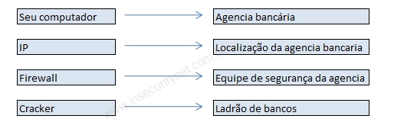
Note a segurança não esta centralizada em esconder o endereço da agencia.
Mantenha seu computador atualizado e livre pragas virtuais.
No andamento do curso vamos estudar como alguns vírus e falhas em seu computador pode comprometer sua segurança.

